GERECYCLEERDE TREIN

Leeftijdscategorie: 6 - 12 jaar

Auteurs: Istituto dei Sordi di Torino www.istitutosorditorino.org

Competenties :
- De leerlingen zullen hun creativiteit gebruiken om materiaal opnieuw te gebruiken.
- De leerlingen zullen leren dat verschillende materialen opgedeeld kunnen worden, dat niet alles weggegooid moet worden.
- De studenten scherpen hun handvaardigheid aan.

Competenties volgens het Europees curriculum:
http://eur-lex.europa.eu/legal-content/EN/TXT/?uri=LEGISSUM%3Ac11090

Formatieve beoordeling:
- De materialen herkennen
- Uitleggen welke acties nodig zijn met het materiaal: de verschillende stappen uitleggen
- De verbeelding uitleggen: wat ze willen maken en gebruiken, wat ze zien in de grondstoffen die ze hebben.

Samenvattende beoordeling:
- Persoonlijke gedachten communiceren, indrukken, creativiteit en manuele competenties.
- Creativiteit stimuleren.

Specifieke vocabulaire / trefwoorden:
- Recycleren, papier, plastiek, materiaal, kleuren, verbeelding, creativiteit, nieuwe voorwerpen.

Korte beschrijving van de opvoedingscontext / het scenario:
De leerkracht en de kinderen verzamelen dingen om weg te gooien, die nog in goede vorm zijn, zoals papieren of plastieken dozen, dopjes, karton…
De leerkracht legt vervolgens uit dat het belangrijk is om materiaal te hergebruiken omdat als we altijd alles weggooien we het milieu vervuilen voor onszelf en voor alle levende wezens. Om dit te verduidelijken kan de leerkracht de video tonen over het thematische onderwerp „Recycleren”.
De leerkracht kan nieuwe woordenschat aanbrengen over de verschillende materialen en kan vragen aan het kind wat het zou kunnen doen met deze materialen, en hoe het dat zou kunnen doen met gewoon knutselmateriaal. De leerkracht kan bijstaan in beide processen, het creatieve en het praktische proces.
De leerkrachten tata de leerlingen altijd bij.

Benodigd materiaal/Technische vereisten:
- Schaar, kleurtjes, kleurpotloden, vloeibare lijm, gerecycleerd materiaal zoals plastiek dozen of kurken stop.
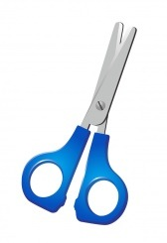
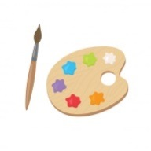

Focus op gebarentaal:
- Toon de nieuwe woordenschat, gebaar de dingen die normaal weggegooid zouden worden, en toon dat ze nodig zijn om nieuwe dingen te maken.

- Elk voorwerp heeft zijn plaats!

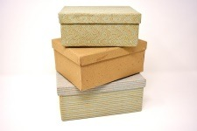
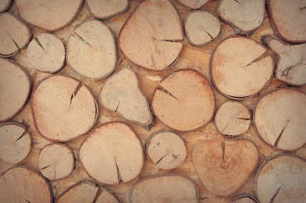
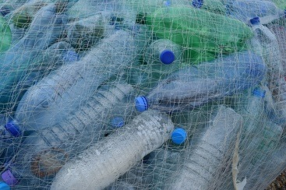
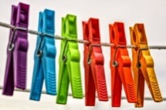
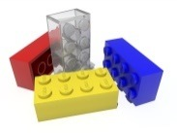
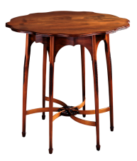
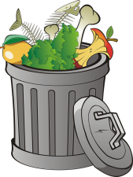
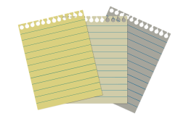

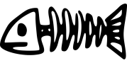

- Help onze vrienden alle afval te verzamelen dat ze op de grond vinden, en gooi het in de vuilbak!

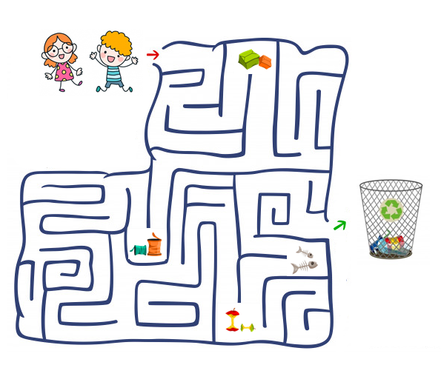

- Wat heb je nodig om een gerecycleerd treintje te maken?

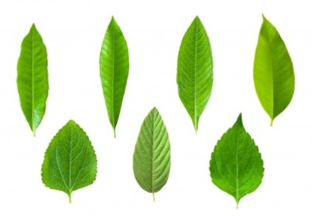
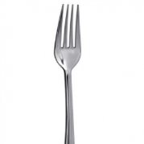

- Beeld je in wat je zou kunnen maken van ddeze dingen, zoals in het voorbeeld:

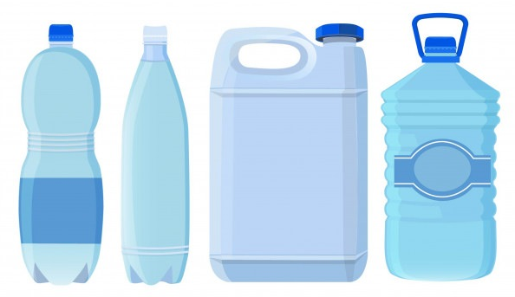

- Beeld je een voorwerp in dat je zou willen, teken het, en leg uit van welke materialen het gemaakt is.

Extra links met digitale tools:

- https://www.youtube.com/watch?v=0xTyKc6LGdY
- https://www.youtube.com/watch?v=7UuUeoyYmxI
- https://www.youtube.com/watch?v=6jQ7y_qQYUA

